关于《重庆市长寿区人民政府办公室
关于调整我区高龄老人营养补贴标准及发放范围的通知》的政策解读
2020年11月25日，重庆市长寿区人民政府办公室印发《重庆市长寿区人民政府办公室关于调整我区高龄老人营养补贴标准及发放范围的通知》（长寿府办发〔2020〕113号），现将有关内容解读如下。
- 政策背景
- 我国老年人口规模快速增长。据统计，截至2018年年底，我国60周岁及以上人口达24949万人，占总人口的17.9%；其中，65周岁及以上人口16658万人，占总人口的11.9%。老龄化程度不断加深，老年人口所面临的问题也日益突出。
（二）国际社会对老年人权益保障的要求。随着全球人口老龄化趋势加剧，国际社会逐渐重视老年人权益保障问题。联合国2002 年颁布了《关于老年人权益保障的国际行动计划》(Madrid Internat ionalPlan of Action on Ageing)， 鼓励各国加强老年人权益保障。
基于上述情况，根据2018年12月29日中华人民共和国第十三届全国人民代表大会常务委员会第七次会议通过的《全国人民代表大会常务委员会关于修改〈中华人民共和国劳动法〉等七部法律的决定》第三次修正《中华人民共和国老年人权益保障法》，明确了老年人福利制度，根据经济社会发展水平和老年人的实际需要，增加老年人的社会福利。
（三）根据重庆市长寿区第七次全国人口普查结果，全区常住人口为692960人，60岁及以上人口为175773人，占25.36%。与2010年第六次全国人口普查相比，60岁及以上人口的比重增加6.88个百分点这一比重的提升在过去的十年间高达4.79个百分点。面对日益增长的老龄人口，长寿区政府自 2011年7月1 日推出了《重庆市长寿区人民政府办公室关于提高百岁老人营养补贴费标准给予96-99岁高龄老人营养补贴的通知》（长寿府办发〔2011〕174号），该政策实施至今已将近10年，标准和范围一直未作调整，明显不适应经济社会发展的进程。 截至2020年9月份，96周岁至99周岁享受营养补贴的老人仅224人，100周岁及以上享受营养补贴的老人仅26人。近年来，人大代表和政协委员多次呼吁：我区作为长寿之乡、福寿故里，理应加大老年人的关怀优待力度。调整我区高龄老人营养补贴享受范围和标准确有必要。通过调查了解，其他部分区县高龄老人营养补贴的年龄范围大多为90岁以上，而我区目前只对96岁以上老人给予高龄营养补贴，发放范围较窄，经咨询市民政局和区财政局，对于调整我区高龄老人营养补贴享受范围和标准无意见，表示同意。区司法局对《关于调整我区高龄老人营养补贴标准及发放范围》的修改通知作了合法性审查，根据《中华人民共和国老年人权益保障法》（2018年修正） 精神，为贯彻落实国家关于老年人福利制度指导意见的工作部署，结合重庆市基本公共服务标准，我区以政府办公室名义于2020年11月25日正式印发了《重庆市长寿区人民政府办公室关于调整我区高龄老人营养补贴标准及发放范围的通知》。
二、目标任务
高龄老人营养补贴按照“低标准、广覆盖、保基本、多层次、可持续”的总体要求，创新高龄老人福利制度模式，健全养老保障服务体系，建立保障高龄老人基本生活需求的长效机制，推进补缺型老年福利向适度普惠型社会福利发展，使广大高龄老人的基本生活得到保障，不断提高高龄老人的生活质量。到2023年底，全面覆盖我区90岁及以上高龄老人，截至2023年9月我区享受高龄老人营养补贴已有4037人，基本实现全覆盖。
三、主要内容
（一）补贴对象
具有重庆市长寿区户籍的90岁以上（含90岁）老人。
（二）补贴标准
1.百岁以上（含百岁）老人营养补贴标准为800元/月/人；
2.96-99岁老人营养补贴标准为200元/月/人；
3.90-95岁老人营养补贴标准为100元/月/人。

补助对象 | 年龄范围 | 补助标准
具有重庆市长寿区户籍的90岁以上（含90岁）老人 | 90-95岁 | 100元/人·月
具有重庆市长寿区户籍的90岁以上（含90岁）老人 | 96-99岁 | 200元/人·月
具有重庆市长寿区户籍的90岁以上（含90岁）老人 | 100岁及以上 | 800元/人·月

（三）申请方式

高龄老人营养补贴的申请遵循本人自愿原则向户籍所在地村（社区）申请。

（四）申请材料
申请人本人居民身份证、户口簿（户口证明）、银行卡原件及复印件、并填写《长寿区高龄老人营养补贴申请审批表》一式两份。
对于以下特殊情况还需同时提供相应证明材料：
（1）无身份证号码或对年龄有异议的申请人，须出具户籍所在地公安机关开具的户籍证明。
（2）申请人户籍所在地与经常居住地不一致的，须由户籍所在地村（社区）核实其健在证明信息及有效联系方式。
（3）委托近亲属或者他人办理申请手续的，须提供本人委托书及受委托人的身份证原件及复印件。高龄老人因精神状况等原因无法出具委托书的，由所在村（社区）核实并出具书面说明。

（五）流程图
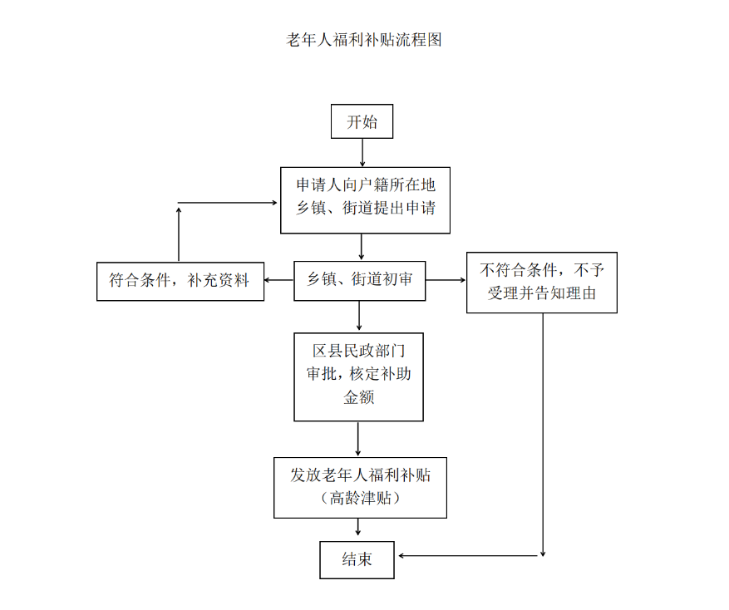

四、核心政策问答
（一）高龄老人营养补贴只有城市居民才能享受？
实际上，高龄老人营养补贴不仅城市居民可以享受，农村居民也可以享受。根据政策，具有重庆市长寿区户籍的90岁以上（含90岁）老人均可享受高龄老人营养补贴。
（二）高龄老人营养补贴什么时候发放？
符合条件的老年人自本人申请审批通过当月起享受高龄老人营养补贴待遇。满足条件未及时申请，未申请期间不予补发。
举个例子，如老人2023年1月1日年满90周岁，老人本人或家属于2023年1月提出营养补贴申请则营养补贴于2023年1月开始发放。
再如老人2023年1月1日年满90周岁，老人本人或家属于2023年10月提出营养补贴申请则营养补贴于2023年10月开始发放，1-9月不补发。
（三）老年人无法开通银行账号怎么办？
申请人在申请高龄老人营养补贴时，应提供老年人银行账号用于领取高龄老人营养补贴，因老年人无民事行为能力、限制民事行为能力或失能等特殊原因无法提供老年人银行账号的，可提交其监护人或家庭成员（无家庭成员的为其他近亲属）的银行账号。
（四）老年人年龄、户籍信息有异议怎么办？
老年人年龄、户籍等信息以公安机关户籍登记信息为准。
（五）已享受高龄老人营养补贴的老年人死亡的，何时停止发放高龄老人营养补贴？
已享受高龄老人营养补贴的老年人死亡的，其家庭成员或监护人应当及时向户籍所在村（社区）或乡镇（街道）报告。乡镇（街道）应当自发现老年人死亡之日起及时停发并如数追缴超发补贴。
举个例子，如某老人享受了2023年1-12月高龄老人营养补贴，但后期发现其在2023年6月逝世，则需追缴2023年7月-12月的超发补贴。
（六）非长寿区户籍能否申请高龄老人营养补贴？
非长寿区户籍的高龄老人需将户籍地由其他地区迁入长寿区，从迁入本区的次月，符合条件可以申请。
五、专家视角
“落实高龄津贴、养老服务补贴等项目”“提前发现和预防居家养老风险”……2023年9月12日，国新办举行“权威部门话开局”系列主题新闻发布会，介绍推进民政工作高质量发展有关情况。民政部养老服务司司长俞建良表示，不断完善基本养老服务供给、保障、监管和动态调整机制，推动基本养老服务对象信息、服务保障信息统一归集、互认和开放共享，推动实现全体老年人更好地享有基本养老服务。党的二十大报告指出，推动实现全体老年人享有基本养老服务。今年5月，中办、国办《关于推进基本养老服务体系建设的意见》向社会公开发布，同时也公开发布了国家基本养老服务清单，这标志着我国基本养老服务体系建设进入到全面推进的新阶段。
俞建良表示，今年以来，民政部推动各地加快基本养老服务制度设计。以出台实施方案、发布本地区基本养老服务清单为重点，督促指导各地加快工作节奏，做好省级层面基本养老服务制度设计。
据介绍，目前，多数省份都已经出台了实施方案，其余省份也都在陆续发布中。“一些地方还结合当地实际，因地制宜在基本养老服务清单项目内容和标准方面做‘加法’，不断实现突破和创新。”俞建良说。
此外，民政部会同国家发展改革委实施2023年积极应对人口老龄化工程，安排中央预算内投资支持养老服务设施建设。会同财政部实施2023年居家和社区基本养老服务提升行动，为符合条件的特殊困难失能、部分失能老年人建设家庭养老床位、提供居家养老上门服务。会同住房城乡建设部持续推进新建居住区同步配建养老服务设施，优化社区养老服务设施布局。
值得一提的是，民政部指导做好基本养老服务项目落地，推动各地实施特殊困难老年人家庭居家适老化改造。同时，完善老年人福利补贴政策，落实高龄津贴、养老服务补贴等项目。指导各地加快实施探访关爱服务，把服务主动送上门，提前发现和预防居家养老风险。
下一步，民政部将持续加大《意见》的贯彻落实力度。一是督促指导尚未出台省级实施方案的地方尽快在年底前出台。二是着力推进国家基本养老服务清单所列项目的落地生效，尽快把党中央的温暖送到老年人身边。三是不断完善基本养老服务供给、保障、监管和动态调整机制，同时推动基本养老服务对象信息、服务保障信息统一归集、互认和开放共享，推动实现全体老年人更好地享有基本养老服务。

六、新旧政策差异
旧政策 |  |  | 新政策 |  |  | 主要差异
补助对象 | 年龄范围 | 补助标准 | 补助对象 | 年龄范围 | 补助标准 | 1.补贴对象年龄范围扩大，新增90-95岁老人。  2.96-99岁老人享受金额在原基础上上调100元。  3.百岁及以上老人享受金额在原基础上上调300元。
具有重庆市长寿区户籍的96岁以上（含96岁）老人 | 96-99岁 | 100元/人·月 | 具有重庆市长寿区户籍的90岁以上（含90岁）老人 | 90-95岁 | 100元/人·月
具有重庆市长寿区户籍的96岁以上（含96岁）老人 | 100岁及以上 | 500元/人·月 | 具有重庆市长寿区户籍的90岁以上（含90岁）老人 | 96-99岁 | 200元/人·月
 |  |  |  | 100岁及以上 | 800元/人·月

